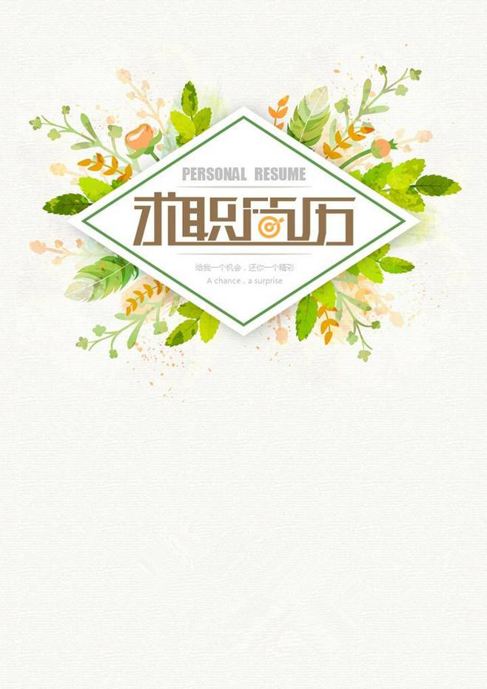

医护简历

姓名：小萝卜
电话：13888888888
邮箱：8888888@qq.com

  姓名：小萝卜 | 
年 龄：25岁 健康状况：健康
民 族：汉族 婚姻状况：未婚
联系电话：18888888888 政治面貌：党员
邮 箱：88888888@qq.com .联系地址：北京海淀

教育背景
2011.09-2015.06 |  | 北京医科大学 | 护士专业 | 本科
- 可写成绩、排名或在校作品.若要增加内容直接在句尾按回车。
- 主修课程：内科，外科，妇科儿科，基础护理，正常人体结构，病理学，药理学，护理学基础，中医，预防医学，心理学基础，人体生理学，医学生物化学，医学免疫学与微生物学，医护心理学等
实习经历
2011.09-2015.06 |  |  | 北京华侨医院 |  | 品牌实习生
- 在护士长领导和护师指导下，认真执行各项规章制度和技术操作规程，正确执行医嘱，做好三查七对，先后在6个科室轮岗实习，全方面了解护士工作的各项内容；
- 做好基础护理工作。经常巡视病房，密切观察病人病情变化，了解病人心理动态，发生异常及时报告或处理；
- 协助医师进行各项诊疗工作，负责采集各种检验标本。掌握常用消毒液的浓度、配制及用法；

2011.09-2015.06 |  |  | 北京大学xx项目 |  | 主要策划人
- 参加护理教学，指导护生和护理员、卫生员工作；
- 在护士长的领导下，做好病房及物品管理，消毒隔离；
- 药品和器材请领保管等工作；
- 领导布置的其他工作任务。

2011.09-2015.06 |  |  | 北京大学樱学社 |  | 部长/社刊主编
- 樱学社是校明星社团，拥有月500名会员（校内规模最大）
- 定期组织“初级日语教学”、“日本影视交流”及日语角活动，担任日语讲师
- 若要添加项目，点击项目时间，单击左上角出现的十字标，全选标题后，复制粘贴在上一段文字之后。


自荐信

尊敬的领导
您好！
首先非常感谢您在百忙之中抽出时间阅读我的求职自荐信。我叫小萝卜，毕业于苏州市卫生职业学院。在校期间，我没有虚度光阴，在专业课程上做到精益求精，取得国家认证高级营销员、英语六级、计算机二级等资格证书。能够熟练的操作PHOTOSHOP、OFFICE、Illustrator等常用办公软件。
在实习工作中，我秉着认真工作，努力学习的态度，积累了许多丰富的实践经验，也增强了自己适应环境的能力。相信在今后的工作中一定能够学以致用，把自己的所学所能发挥出来。
本人性格开朗乐观、做人诚实。生活中，能与同事朋友相处融洽。工作中，能快速的和客户建立良好的信任合作关系。本人品质优秀，思想进步，笃守诚、信、礼、智的做人原则。在校期间，光荣入党。
“良禽择木而栖，士为知己者死”。如果能与您携手同行，我将深感荣幸。手捧菲薄求职之书，愿在共同努力下，为公司奉献自己的光与热！最后真诚祝愿贵单位事业蒸蒸日上！

小萝卜
2017年03月

期待您的回复

